Мемориальное кладбище советских воинов
Адрес: | Польша, Мазовецкое воеводство, г. Варшава, ул. Жвирки и Вигуры
Координаты: | 52°12'9'' (52.202728) с.ш., 20°59'16'' (20.987932) в.д.
Номер захоронения в ВМЦ: | ЗПКК-002; З48-251; З48-119

Мемориальное кладбище советских воинов в Варшаве. По официальным данным похоронено 22 040 человек, в том числе 21 668 военнослужащих РККА, из них известных - 8 631.
Мемориал создан в 1949 году по проекту Богдана Лахерта и Владислава Немирского. По официальным данным в 696 братских и 138 индивидуальных могилах похоронено 22 040 человек, в том числе 21 668 военнослужащих РККА, из них известных - 8 631.
В послевоенные годы на мемориальное кладбище советских воинов произведены перезахоронения из следующих населенных пунктов: г. Блоне; г. Варка; г. Варшава; г. Гостынин; г. Журавка; г. Зеленка; г. Зомбки; г. Кавенчин; г. Кавечин; г. Кобылка; г. Козья Гурка; г. Легионово; г. Марки; г. Милосна; г. Миньск-Мазовецки; г. Мостиброды; г. Надажин; г. Отвоцк; г. Пустельник; г. Радзымин; г. Радощ; г. Реентувка; г. Соколув-Подляский; г. Сохачев; г. Струга; г. Сулеювек; г. Тлущ; г. Утрата; г. Цисувка; г. Чарна Струга; г. Юзефув; д. Антонинув; д. Арцехув; д. Беле; д. Беняминув; д. Бжузе; д. Борки; д. Валиска; д. Велишев; д. Вензовна; д. Вирув; д. Виты; д. Воля Раштовска; д. Воля Ренчайска; д. Вонсы; д. Вулька Козловска; д. Вуювка; д. Выглондалы; д. Вязовна; д. Гонголина; д. Грабе; д. Грабье; д. Грудек; д. Дембе Вельке; д. Дембинки; д. Длуга Шляхецка; д. Домбковизна; д. Домбровица; д. Домбрувка; д. Емилянув; д. Жарнувка; д. Жвирувка; д. Желехув; д. Завады; д. Завесюхи; д. Завичин; д. Завишин; д. Заполе; д. Зофинин; д. Игнацов; д. Игнацув; д. Изабелин; д. Камен; д. Карпин; д. Кицины; д. Козув Ласки; д. Козья Гурка; д. Колакув; д. Кольно; д. Конты-Велги; д. Крубки-Гурки; д. Кукавки; д. Куры; д. Ласек; д. Ласковизна; д. Ломянки; д. Магерова Воля; д. Майдан; д. Марки; д. Мендзылесь; д. Михалув-Грабина; д. Мокре; д. Мондралин; д. Мостброды; д. Мостиброды; д. Мостувка; д. Надбел; д. Надма; д. Неегув; д. Непорент; д. Нове Добре; д. Новый Янков; д. Обле; д. Осенка; д. Острувек; д. Палки; д. Постолиска; д. Пяски; д. Радзымин; д. Рембельщизна; д. Рувне; д. Руда; д. Рудка; д. Садовне; д. Сенница; д. Слупно; д. Смоланув; д. Смолянув; д. Соколувек; д. Станишувка; д. Стара Весь; д. Староволя; д. Стары Мысткувец; д. Старый Мысткувец; д. Страхувка; д. Струга; д. Сулеюв; д. Сулеювек; д. Тарчин; д. Теодорув; д. Трояны; д. Тул; д. Уласек; д. Урле; д. Уршулин; д. Хотомув; д. Хощове; д. Хощувка; д. Хрустеле; д. Хрущеле; д. Цегельня; д. Ценцива; д. Цецива; д. Цыгув; д. Чарна Струга; д. Чубаевизна; д. Шевница; д. Шимоны; д. Юзефув; д. Яблонна; д. Ядвисин; д. Ядув; д. Яновице; д. Ярзембя Лонка; д. Яхранка; Завишин; м. Анин; м. Боркув; м. Брудно; м. Бялоленка; м. Вавер; м. Висьнева Гура; м. Глинки; м. Грохув; м. Збытки; м. Кавенчин; м. Кемпа Гоцлавска; м. Козья Гурка; м. Маньки-Войды; м. Мендзылесе; м. Немоевице; м. Олесин; м. Ольшинка Гроховска; м. Плуды; м. Прага; м. Радость; м. Реентувка; м. Рембертув; м. Ружополе; м. Таргувек; м. Фаленица; м. Хощувка; м. Эльснерув; н.п. Фаленица; п. Соколувек.
Мемориальное кладбище советских воинов в Варшаве содержится в образцовом порядке.
Протокол перезахоронения 01-09.05.1949 из мест: повят Варшавский, Аугустувек, Боженцин, Броды, Броды Ксенжа, Броды Парцеле, Буковец, Бухник, Бялобжеги, Бялоленка, Вавер, Вавжишев-Хомичувка, Велишев-Парцеле, Вжосувка, Виланув, Влохы, Войдозке, Войды, Вуйтоство, Вулька Кикольска, Гжибово, Грудек, Дзеканув Новы, Дзеканув Польски, Домброва, Древница, Заклад Джицка, Закрочим, Запецки, Зегже, Зелена, Зеленец, Зеленка, Зомбки, Изабелин, Келпин, Киколы, Кобялка, Косевко, Косево, Крубин, Куковец, Лайски, Легеново, Ленчица, Липкув, Ломна, Ломянки, Маелан, Маньки, Маньки-Войды, Марев, Марки, Марцелин, Марьев, Михалув, Михалув-Грабина, Михалув-Регинув, Млоцины, Модлин, Непорент, Непорент, Врубля, Непорент, Кавки, Новы Двур, Ожарув, Окунев, Олтажев, Ольшевница, Осины, Отвоцк, Повсин, Помехово, Прушкув, Пустельник 2, Рашин, Рембертув, Садова, Сверк, Сивки, Скерды, Срудборув-Сопицув, Станиславово, Стары Модлин, Струга, Супежуски, Трускав, Тшцяны, Фаленице, Форт 28, Хенрыкув, Хотомув, Хощувка, Цехувка, Цисе, Чарна Струга, Чоснув, Шкопувка, Юзефув, Яблонна, Язгажевщизна, Янувек.
Протокол перезахоронения 17.10.1949 из мест: повят Радзиминский, Радзимин, Реентувка, Мокре, Звежинец, Завады, Слупно, Серакув, Цемне, Янкув Новы, Новины, Вулька Радз., Александрув, Вулька Алекс., Дыбув, Цегельня, Рыня, Руда, Залубице Н., Викторув, Надма, Беняминув, Залубице Ст., Домброва Арц., Домб.
 | 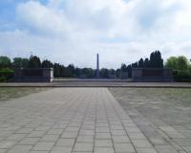  Военное мемориальное кладбище советских воинов. Варшава, май 2016 | 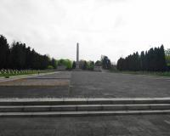  Военное мемориальное кладбище советских воинов в Варшаве. Май 2016 | 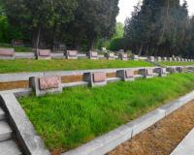  Мемориальные доски с фамилиями павших воинов. Варшава, 2 мая 2016 года
 | 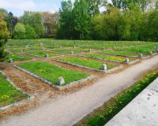  Места захоронений. Варшава. 2 мая 2016 года | 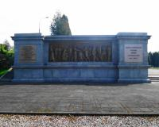  Композиция у входа на мемориал. Варшава, 2 мая 2016 года | 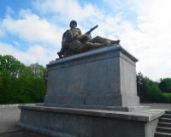  Скульптурная композиция на мемориале. Варшава, 2 мая 2016 года
 | 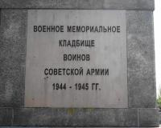  Мемориальная доска у входа на военное кладбище. Варшава, 2 мая 2016 года | 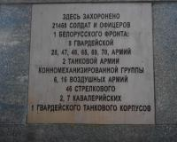  Мемориальная доска у входа на военное кладбище. Варшава, 2 мая 2016 года

